28.12.2020
Всем добрый день, сегодня предлагаю Вам онлайн игры. Это игры по правилам дорожного движения, они обучат правилам дорожного и помогут закрепить ранее полученные знания.
Ссылка: https://multoigri.ru/igri-pdd
Рекомендованные игры: «Кролик переходит дорогу», «ПДД для детей» и «Городские светофоры».

С уважением руководитель объединения «Мой безопасный мир»,
Алексеева Светлана Георгиевна.

ВНИМАНИЕ КОНКУРСЫ

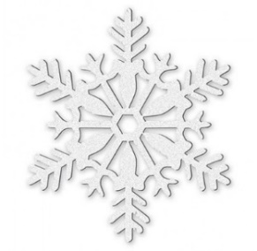 ВНИМАНИЕ! 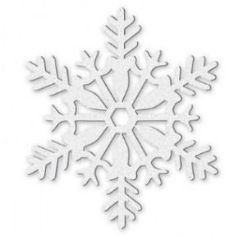
Уважаемые родители и воспитанники Детского экологического центра. С целью сохранения и возрождения российских традиций проводится конкурс, изготовления Новогодних и Рождественских открыток своими руками (на конкурс принимаются работы учащихся, выполненные в удобной для автора художественной технике (рисунок, аппликация, коллаж и т.д. Рекомендуемые размеры открытки, не более формата А4) – это раз.
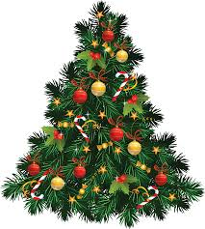
И два – фотоконкурс, «Новогодний альбом». (Например, сделать общую семейную фотографию под Новогодней ёлочкой дома или где-нибудь в другом месте).
Принимайте активное участие, победители, занявшие 1, 2 и 3 место награждаются грамотами (дипломами) МБУДО «ДЭЦ». Работы победителей Конкурса будут размещены на сайте учреждения. (https://ecomir-yalta.krymschool.ru/)
Фото работ присылайте до 15.01.2021 (не забывайте подписывать свои работы), на Viber, WhatsApp +7 978 020 80 35 (Светлана Георгиевна).
С уважением, руководитель объединения «Мой безопасный мир»,
Алексеева Светлана Георгиевна
